Date limite inscription
Septembre 2022

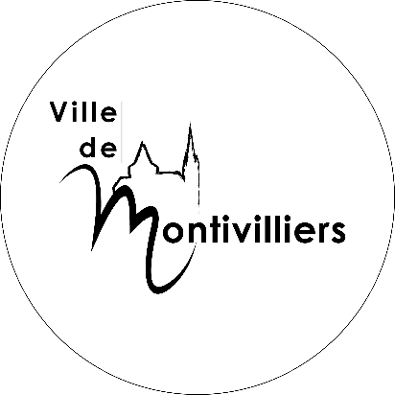

SERVICE MANIFESTATIONS PUBLIQUES
MAISON DES ARTS
1 rue Jacques Lambillard
76290 Montivilliers
02 35 55 71 51
maisondesarts@ville-montivilliers.fr

INSCRIPTIONS MAISON DES ARTS

Nom et prénom du responsable légal :
Date et lieu de naissance :
Adresse :
Tel :
Quartier : Centre / Belle Etoile/ Lombards / Zone Clémenceau / Zone Pdt. Wilson / Autres.
Adresse mail :
Afin de confirmer l’inscription merci de remplir et retourner ce formulaire ainsi que les documents nécessaires au calcul de votre cotisation : attestation CAF du quotient des allocations familiales pour les Montivillons et un certificat médical pour les élèves en danse.
Il sera possible d’effectuer le règlement de la cotisation en deux fois.
Formulaire à déposer au secrétariat ou à envoyer à maisondesarts@ville-montivilliers.fr.

Elèves à inscrire :
Nom/Prénom | Date/lieu de naissance | Activité choisies | Niv. Scolaire rentrée 2022
Je confirme donner mon consentement à la collecte de mes données personnelles dans le cadre de l’inscription à la Maison des Arts.
(Merci d’entourer) OUI NON
J’autorise l’établissement à diffuser les supports représentant les élèves, ceci à des fins de communication.
(Merci d’entourer) OUI NON

Dans l’éventualité d’une propagation du coronavirus et d’une période de confinement ou quel que soit le motif lié à l’urgence sanitaire due au covid19, la ville s’engage à mettre en place des cours à distance pour la continuité pédagogique. Ceux-ci ne pourront en aucun cas être sujet à une demande de remboursement.

Fait à : , le

Signature, précédée de la mention manuscrite « Lu et approuvé ».

